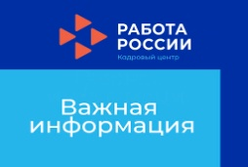
ГКУ «ВЕРХНЕСАЛДИНСКИЙ ЦЕНТР ЗАНЯТОСТИ»
ИНФОРМИРУЕТ:
КАРТА «МИР» ОБЯЗАТЕЛЬНА

Согласно Правилам о зачислении социальных выплат с 1 октября 2020 г. всем, зарегистрированным в качестве безработных, для получения пособия по безработице необходима карта «МИР».
Социальные выплаты безработным гражданам названы в числе прочих в ч. 5.5 ст. 30.5 Федерального закона от 27.06.2011 № 161-ФЗ, а также в Перечне, утв. постановлением Правительства РФ от 01.12.2018 № 1466.
Также отметим, что выплаты безработным граждане вправе получать на счёт/вклад с возможностью снятия и пополнения.
Просим всех граждан, зарегистрированных в качестве безработных или планирующих получить статус безработного, в ближайшее время определиться, куда будет перечисляться положенная социальная выплата. Для этого в Центр занятости необходимо предоставить реквизиты карты «МИР», либо открытого действующего счёта/вклада в Сбербанке. Если его нет - открыть такой счёт/вклад или получить карту «МИР» и так же предоставить реквизиты.
Напоминаем, что зарегистрироваться в качестве безработного можно дистанционно на портале «Работа в России», для создания личного кабинета на портале необходима обязательная предварительная регистрация на сайте Госуслуги.

